Osnovna šola Stražišče Kranj

D I M E Ž O V A K A J L A

Turistična naloga turističnega podmladka
OŠ Stražišče Kranj
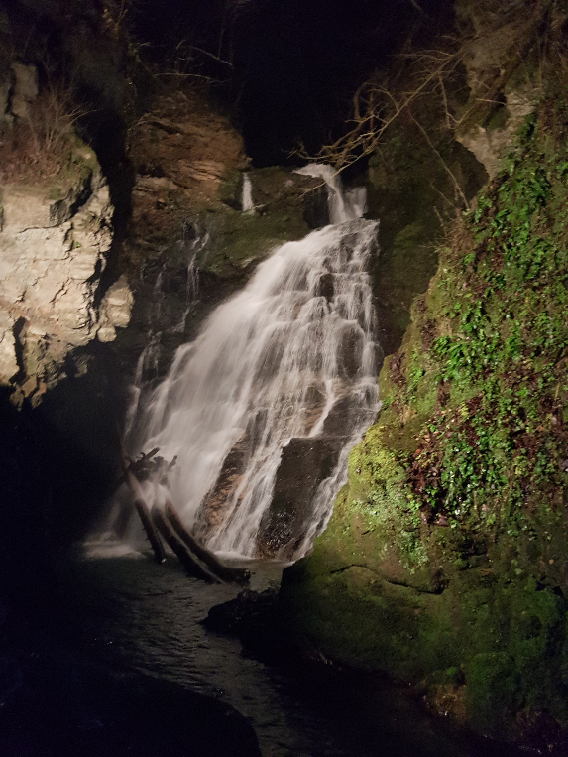

Kranj, januar 2019
MLADI TURISTIČNI PODMLADKARJI ALI AVTORJI
Ines Bitenc
Eva Blatnik
Eva Bračun
Pina Goršič
Maks Maček
Martin Osterman
Miha Petrevčič
Bine Šifrer
Nace Šifrer

Mentorice: Darja Udir
Simona Špolad
Urška Ambrož Stele

Lektorica: Zdenka Likar

DIMEŽOVA KAJLA
Turistična naloga
OŠ Stražišče Kranj
Kranj, januar 2019

KAZALO
1 RAZŠIRJENE UVODNE MISLI …………………………………………………………………………………. | 3
2 DIMEŽ IN NJEGOVA ZGODBA ………………………………………………………………………………. | 5
3 BESNIŠKA GOSTOLJUBNOST ………………………………………………………………………………… | 6
4 TURISTIČNI PRODUKTI …………………………………………………………………………………………. | 7
5 ZAKLJUČNE MISLI ………………………………………………………………………………………………… | 8
6 POVZETEK ……………………………………………………………………………………………………………. | 8
7 ZAHVALA …………………………………………………………………………………………………………….. | 9
8 TURISTIČNA TRŽNICA V MERCATOR CENTRU PRIMSKOVO ………………………………….. | 9
9 VIRI IN LITERATURA …………………………………………………………………………………………….. | 9

1 RAZŠIRJENE UVODNE MISLI
V hitrem utripu današnjega časa, v času elektronskih medijev, si še odrasli malokrat vzamemo čas za spoznavanje motivov iz bogate slovenske dediščine. Bližnji in daljni svet okoli sebe spoznavamo hitro, vedno novo in novo. Dogaja se nam, da velikega števila fotografij sploh ne pogledamo v celoti, ne obujamo spominov na naše srečanje s kulturno, zgodovinsko, kulinarično, … dediščino. Mogoče nas kakšen spominek večkrat spomni na prijetna občutja ob ogledih, na potovanjih, na druženja na prireditvah …
Delovni naslov TURISTIČNI SPOMINEK MOJEGA KRAJA nas je pripeljal do zgodbe, ki naj bi obiskovalca Besniške doline SPOMINJAL na naš kraj.
Poimenovanje kraja Besnica po legendi izhaja iz ,,besnih'' ljudi, prebivalcev, ki so v času nemške kolonizacije v srednjem veku naseljevali slovenske kraje. Menda so tiste najbolj neprilagojene, tako rekoč besne ljudi, naseljevali v odročne, z gozdovi porasle predele, torej po sistemu ,,daleč od oči''. Tako se pri nas začne zgodovina. V preteklosti je naša dolina dajala zavetje marsikomu, tudi rokovnjačem, ki so kradli bogatim in (kaj) dajali revnim.
Podmladkarji smo se vrnili k rokovnjačem in Dimežu, ker vsako leto uživamo na prireditvah, ki jih za obiskovalce prirejajo odrasli v Besnici. Na novo se je pojavil organiziran ogled slapa Šum v zimskem času, ki ga je omogočila (tudi) nova osvetljava te naše, malce pozabljene naravne znamenitosti. Na pohodu strežejo samo tekoča okrepčila za odrasle, mi pa smo pomislili tudi na bolj lačne obiskovalce.
Milena Sušnik, pomočnica predsednika TD Besnica, ki vodi oglede naše doline za organizirane skupine, nam je povedala, od kod prihajajo obiskovalci na ta ogled. Ogledajo si pot, ki je predstavljena v zgibanki Pojdi z mano v Besnico (ki so jo izdelali turistični podmladkarji OŠ Stražišče pred nekaj leti). Na koncu ogleda obiskovalcem postrežejo s čajem, z žganjem, s pecivom ali z obaro. Naša ideja je, da bi obiskovalcem postregli s kosom kruha z zasko in klobaso, to pa bi lično oblikovali na leseni dilci z vžganim logotipom Dimeža. Zaska, kruh in klobasa bodo obiskovalce nahranili, leseno dilco pa bodo kot spominek odnesli s seboj domov.
Razlaga besed:
Zaska: zaseka.
Dilca: deščica.

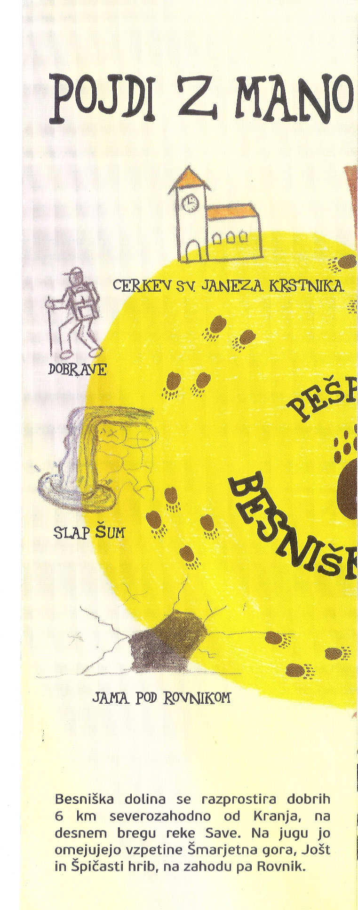

2 DIMEŽ IN NJEGOVA ZGODBA
Rokovnjač Dimež se je ,,klatil'' po Gorenjskem od Tatinca nad slapom Šumom, ki je gozdnata uravnana zgornja terasa reke Save in leži med zaselkoma Nova vas in Njivica, do Črnega grabna v Tuhinjski dolini. V več vaseh poskušajo oživljati rokovnjače, njihovo življenje in poskušajo dati pozitivno noto njihovemu delovanju.
V prvi polovici 19. stol. so se po Tatincu in okoliških gozdovih skrivali rokovnjač Dimež in njegovi pomagači ter v okoliških krajih delali veliko zmede. Od vseh rokovnjačev je bil najbolj poznan Dimež (France Ziherel). Znan je bil po tem, da se je rad preoblačil, celo v ženska oblačila. Velikokrat je pil z orožniki, ne da bi ti opazili, da pijejo z dolgo iskanim Dimežem.
Če pokukamo v slovenski literarni svet, vidimo, da sta o rokovnjačih (rokomavhih) pisala tudi Janko Kersnik in Josip Jurčič. Levstik je v enem svojih del napisal: ,,/…/ tudi rokovnjači in deseti bratje so narodna lastnina, akoravno zlasti prvih ni nihče vesel.''
Za vse rokovnjaške družbe po Evropi je značilna vojaška hierarhična ureditev: bili so država v državi, v kateri so se zbirali vojaški begunci, brezdomci, berači in Romi. Povsod so imeli svoje zaveznike med preprostimi ljudmi. Rokovnjaški jezik je bil mešanica nemških in latinskih besed z domačo skladnjo. Nekatere besede so bile tudi izmišljene. Rokovnjač je prišel v hišo z velikansko gorjačo − šterkljačo v roki. Za seboj je zaloputnil vežna vrata in se postavil pred domače v hiši. Potem je potrkal s palico ob tla. To je bila prošnja. Ni spregovoril besede. Gospodar ali gospodinja sta morala vprašati, česa si najbolj želi. Kar je zahteval, to je moral dobiti, sicer se ljudem v hiši ni dobro godilo. Skupna lastnost rokovnjačev je bila, da revežu niso storili nič žalega.
Slap Šum in rokovnjača Dimeža smo povezali zato, ker se je Dimež skrival na področju Tatinca nad slapom Šum. Eden od rokovnjačev je bil tudi France Ziherel. O njem so pisali pesmi, ker je bil tako pregnan in se je uspel izogibati žandarjem, kdaj je pa z njimi tudi pil za isto mizo v gostilni:
Nekoč v dolini Besniški,
živel je rokovnjač,
pred Bogom in orožniki
je grešil, bil skrivač.

O njem so zgodbe pisane,
o njem se govori,
da rad imel je frajlice
in delovne ljudi.

/…/

Bogatim Dimež je jemal,
obleko, gnjat, zlato.
Ljudem ubogim vse razdal,
v veselje mu je b'lo. (Franc Akerst)

Razlaga besed:
Klatil: hodil, bival, skrival. Pregnan: zvit, zvijačen. Gvišno: zagotovo.
3 BESNIŠKA GOSTOLJUBNOST
Za semenj je bila v Besnici včasih navada, da se povabi vsa žlahta pa tudi znanci in prijatelji iz drugih vasi. Zgodilo pa se je, da je gospodar povabil znanca bolj iz vljudnosti, drugače pa bi raje videl, da ga ne bi bilo. Tako mu je rekel: ,,U smϑn b' te povabu, pa vem, de nauš pršu.'' Pa mu hitro ta znanec odgovori: ,,Sej ne b' pršu, pa vidϑm, da se ne ubranϑm.''
Ko je bil v vasi semenj, je gospodar zapahnil duri, da jih ne bi preveč prišlo. Pa se je ta, na pol povabljeni znanec, vseeno znašel v hiši.
Včasih so bile hiše nizke, dimnikov pa še ni bilo. Na hišah so bile večje odprtine, skozi katere je uhajal dim, ko so gospodinje zakurile na ognjiščih. Pa se je ta znanec skozi tako odprtino priplazil v hišo. Gospodar se začudi in ga vpraša: ,,No, a s le pršu?'' ,,Komej sϑm se biu prpvazu v hišo,'' mu odgovori. Gospodar pa bi se ga še vedno rad odkrižal, pa mu reče: ,,Sej b' t' dau jest, pa žlice nimam.'' Možak pa je naredil ta gvišno, pa je iz žepa potegnil žlico in mu rekel: ,,Sej sϑm jo zboj prnesu.''
Kadar se obiskovalci Besnice odločijo obiskati katero od naših prireditev, jim žlice s seboj seveda ni treba nositi. Osrednja je Kostanov piknik, sledijo nočni pohod na Rovnik, ogled Besniške doline pod okriljem Turističnega društva Besnica, Gorenjsko prvenstvo harmonikarjev, Otroška veselica, Semanji dan in nočni ogled slapa Šum.
Na vseh prireditvah je hrana vedno zelo raznolika, le pri nočnem ogledu slapa Šum ne. Turistični podmladkarji smo se domislili, da bi ob pijači, ki jo organizatorji ponudijo, postregli še z Dimežovo kajlo. Od kod ideja? Ker sta gozd na področju Tatinca in slap Šum dajala zatočišče rokovnjaču Dimežu in njegovim pomagačem, je prav, da je jed poimenovana po njem. Če je Dimež potrkal in brez besed pri gospodarju ali gospodinji dobil klobaso, je bila zraven tudi obogatena mast ali zaska, v kateri so hranili klobase. Dodali so mu še kruh, da ne bi pojedel preveč klobas. Tako bi sedaj pohodniki k slapu Šum ob pijači dobili še malico.
Na ogled Besniške doline prihajajo organizirane skupine z vse Gorenjske, prišli pa so celo iz Krškega. Na tem ogledu (ki sledi poti naše zgibanke iz preteklih let Pojdi z mano v Besnico) so obiskovalce organizatorji pogostili z obaro in žganci. Priprava teh dveh jedi je precej zamudna – Dimežova kajla bo tu nadomestila prejšnjo jed in omogočila več časa, ki ga bodo turistični delavci med obiskom lahko namenili obiskovalcem. Malica v taki obliki je tako mogoča kjer koli na tej poti – mogoče tudi kot presenečenje tam, kjer je sicer ne bi pričakovali.

Razlaga besede:
Dimežova: narečni izraz za svojilni pridevnik Dimeževa.

4 TURISTIČNI PRODUKTI
TURISTIČNI PRODUKT | KDO (IZVAJALEC IN SODELAVCI) | KJE | KDAJ
Dimežova kajla | Turistični krožek OŠ Stražišče Kranj  Krajevna skupnost Besnica  Turistično društvo Besnica in Gostilna na Raspokah v Nemiljah  Mesarstvo Kalan, Anton Kalan, s. p. | Turistična tržnica v Mercatorju (festival Turizmu pomaga  lastna glava)  Nočni pohod k slapu Šum  Učna pot po Besniški dolini (pogostitev organiziranih turističnih skupin) | Marec 2019  Med božično-  -novoletnimi prazniki (25. 12. 2019−31. 12. 2019)  Med letom po dogovoru s Turističnim društvom Besnica
Lesena deščica (podlaga za Dimežovo kajlo) | Turistični krožek OŠ Stražišče Kranj  Izbirni predmet Obdelava gradiv − les OŠ Stražišče Kranj  Les za deščice: donacija Roka Udirja | Turistična tržnica v Mercatorju (festival Turizmu pomaga  lastna glava)  Nočni pohod k slapu Šum (božično-  -novoletni prazniki  Učna pot po Besniški dolini (pogostitev organiziranih turističnih skupin) | Marec 2019  Med božično-  -novoletnimi prazniki (25. 12. 2019−31. 12. 2019)  Med letom po dogovoru s Turističnim društvom Besnica
Stojnica turističnega krožka OŠ Stražišče Kranj: spominek in vabilo na nočni pohod k slapu Šum | Turistični krožek OŠ Stražišče Kranj  Gostilna na Raspokah v Nemiljah  Mesarstvo Kalan, Anton Kalan, s. p. | Turistična tržnica v Mercatorju (festival Turizmu pomaga  lastna glava) | Marec 2019
5 ZAKLJUČNE MISLI
Turistična ponudba v Besnici je bogata, naš spominek pa jo bo še popestril. Ker vzgajamo mlade za turizem, menimo, da bodo mladi, ki imajo radi domačo vas in dolino, promotorji turizma na podeželju. Ko nekaj okusimo, se nam vtisne v spomin; če pa s seboj domov odnesemo še ličen podstavek, se lahko ob rezanju klobase večkrat spomnimo na prijetna občutja o kraju, kjer smo spominek dobili …
Krožkarji smo se naučili sodelovanja in komuniciranja s člani društev iz Besnice. Naša ponudba bo postala sestavni del dveh turističnih prireditev v Besnici.

6 POVZETEK
Šola: OŠ Stražišče Kranj, Šolska ulica 2, 4000 Kranj
Tel.: (04) 27-00-300
El. pošta: os-strazisce@guest.arnes.si

Naslov turistične naloge:
DIMEŽOVA KAJLA
AVTORJI: Ines Bitenc, Eva Blatnik, Eva Bračun, Pina Goršič, Maks Maček (vsi 7. b), Martin Osterman (7. č), Miha Petrevčič (7. b), Bine Šifrer (7. č) in Nace Šifrer (9. c)
MENTORICE: Darja Udir, Simona Špolad, Urška Ambrož Stele
Mladi turističnega krožka OŠ Stražišče smo se odločili za Besnico, kjer se vedno kaj dogaja. Iz bogate zgodovine Besnice smo vzeli rokovnjača Dimeža, ki ga vsake toliko časa obudimo na kakšni prireditvi. Tokrat smo ga ,,izkoristili'' za ime spominka iz našega kraja. Da pa spominek (lesena dilca z Dimeževo podobo) ne bi bil samo praholovec, smo Dimežovo kajlo bogato obložili z zasko, klobaso in kruhom.
V nalogi je predstavljeno, kdaj bomo Dimežovo kajlo ponudili obiskovalcem. Enakovredni finančni delež bosta prevzela Krajevna skupnost Besnica in Turistično društvo Besnica (nakup kruha, zaseke in klobas, les za deščice bo donacija (Rok Udir)). Pri izdelavi spominka in predstavitvi na stojnici bodo sodelovali učenci Osnovne šole Stražišče pod vodstvom mentoric. Otroci bodo pomagali pri izvedbi postrežbe na ogledu slapa Šum, drugim obiskovalcem po poti zgibanke Pojdi z mano v Besnico pa bodo stregli člani TD Besnice. Podprla nas je tudi Osnovna šola Stražišče Kranj.
Nalogo je mogoče dobiti v knjižnici OŠ Stražišče Kranj, Mestni knjižnici Kranj (enota Stražišče) in spletni strani OŠ Stražišče Kranj, na sedežu TD Besnica, izvod pa imajo tudi avtorji in mentorice.

KLJUČNE BESEDE: turizem, turistična ponudba, Besnica pri Kranju, Dimež, Dimežova kajla, slap Šum, pešpot po Besniški dolini (zgibanka Pojdi z mano v Besnico)

7 ZAHVALA
Člani Turističnega krožka OŠ Stražišče Kranj se iskreno zahvaljujemo Krajevni skupnosti Besnica, Turističnemu društvu Besnica, sponzorjema Gostilni na Raspokah in Mesarstvu Kalan ter donatorju lesa za deščice Roku Udirju.

8 TURISTIČNA TRŽNICA V MERCATOR CENTRU PRIMSKOVO
Na stojnici bomo imeli:
- Dimežovo kajlo (kruh, zaseka, klobasa), postrežena na uporabni leseni deščici (z Dimeževim logotipom),
- zgibanko Pojdi z mano v Besnico,
- Dimeževa luknja za najmlajše.

9 VIRI IN LITERATURA
Josip Jurčič in Janko Kersnik: Rokovnjači. Ljubljana: Mladinska knjiga, 1981.
Rafael Lotrič: pripoved o besniški gostoljubnosti.
Frančišek Serafin Pokorn: Zgodovina Besnice pri Kranju. Ljubljana: Ljubljanska škofija, 1909.
Marija Sušnik: Pojdi z mano v Besnico. Zbornik ob 60-letnici TD Besnica. Besnica: Turistično društvo, 2014.
Rok Udir: fotografija slapa Šum.
Turistični krožek OŠ Stražišče: zgibanka Pojdi z mano v Besnico, 2012.

